《计算机网络》实验报告

年级、专业、班级 |  | 2024级计算机科学与技术计科03班 |  |  | 姓名 | 严浩睿
实验题目 | 网线制作、VLAN配置与协议分析
实验时间 | 2026年10月24日 |  | 实验地点 | DS3 304
实验成绩 |  |  | 实验性质 | □验证性 □设计性 综合性
教师评价：
□算法/实验过程正确； □源程序/实验内容提交 □程序结构/实验步骤合理；
□实验结果正确； □语法、语义正确； □报告规范；
其他：
评价教师签名：
一、实验目的
● 掌握 3 种 UTP 线缆的制作；了解 3 类 UTP 线缆的作用并能将其用于实际的网络组网；了解与布线有关的标准与标准组织。
● 了解计算机网络组网的层次化原则；掌握局域网组网中从物理层到网络层所应完成的一般任务；掌握 PING、IPCONFIG 等命令的使用。
● 理解 VLAN（虚拟局域网）的作用和 802.1Q 帧格式；掌握在一台交换机上划分 VLAN 的方法。
● 掌握 Access、Trunk 链路端口的配置方法，理解两者对数据帧标签的不同处理方式。
● 了解链路聚合的作用，掌握静态链路聚合的配置方法和链路冗余的验证方法。
● 熟悉网络协议分析的原理，掌握 Wireshark 抓包与以太网、IPv4、ICMP 报文分析的方法。
二、实验项目内容
● RJ45 连线标准学习（T568A / T568B、直通线、交叉线、反接线）。
● RJ45 连线制作与连通测试（剥线、理线、插线、压线，寻线仪逐灯检测）。
● 使用 PING、IPCONFIG 进行主机地址配置与网络连通性测试。
● 二层交换机上划分 VLAN，在同一 VLAN 和不同 VLAN 间测试连通性。
● 配置两台交换机之间的 VLAN Trunk，实现跨交换机同 VLAN 互通。
● 静态链路聚合配置，断开成员链路验证链路的冗余能力。
● 使用 Wireshark 抓包，分析以太网帧、IPv4 与 ICMP 报文格式。
三、实验过程或算法（源程序）
本次实验按照指导书的三项任务依次完成：双绞线（直通线）的制作与检测、二层交换机上的 VLAN 划分及 Access/Trunk 端口配置、交换机之间的静态链路聚合，并用 Wireshark 对 ping 产生的 ICMP 报文进行抓包分析。实验过程中的交换机配置通过 Console/Telnet 完成，主机侧使用 Windows 的 PowerShell 或 cmd 执行 ipconfig、ping 命令。
（一）实验环境与拓扑设计
实验在重庆大学计算机学院 DS3 304 网络实验室完成。主要设备为 2 台 H3C LS-5130-30S-HI 交换机（分别命名为 SWA/SW1 和 SWB/SW2）、4 台实验 PC，以及 5 类非屏蔽双绞线（UTP）若干根；网线制作另备 RJ45 压线钳、水晶头、双绞线和 BS-468 寻线仪。各主机与交换机的连接关系及地址规划如图 3-1 和表 3-1 所示。
表 3-1 主机地址与接入端口规划
主机 | 接入交换机/端口 | VLAN | IP 地址/掩码 | 网关
PCA（PC1） | SWA G1/0/1 | 2 | 172.16.27.11/24 | 不配置
PCB（PC2） | SWA G1/0/2 | 1 | 172.16.27.22/24 | 不配置
PCC（PC3） | SWB G1/0/1 | 2 | 172.16.27.33/24 | 不配置
PCD（PC4） | SWB G1/0/2 | 1 | 172.16.27.44/24 | 不配置
SWA—SWB 互联 | G1/0/8（后增加 G1/0/7） | Trunk | — | —

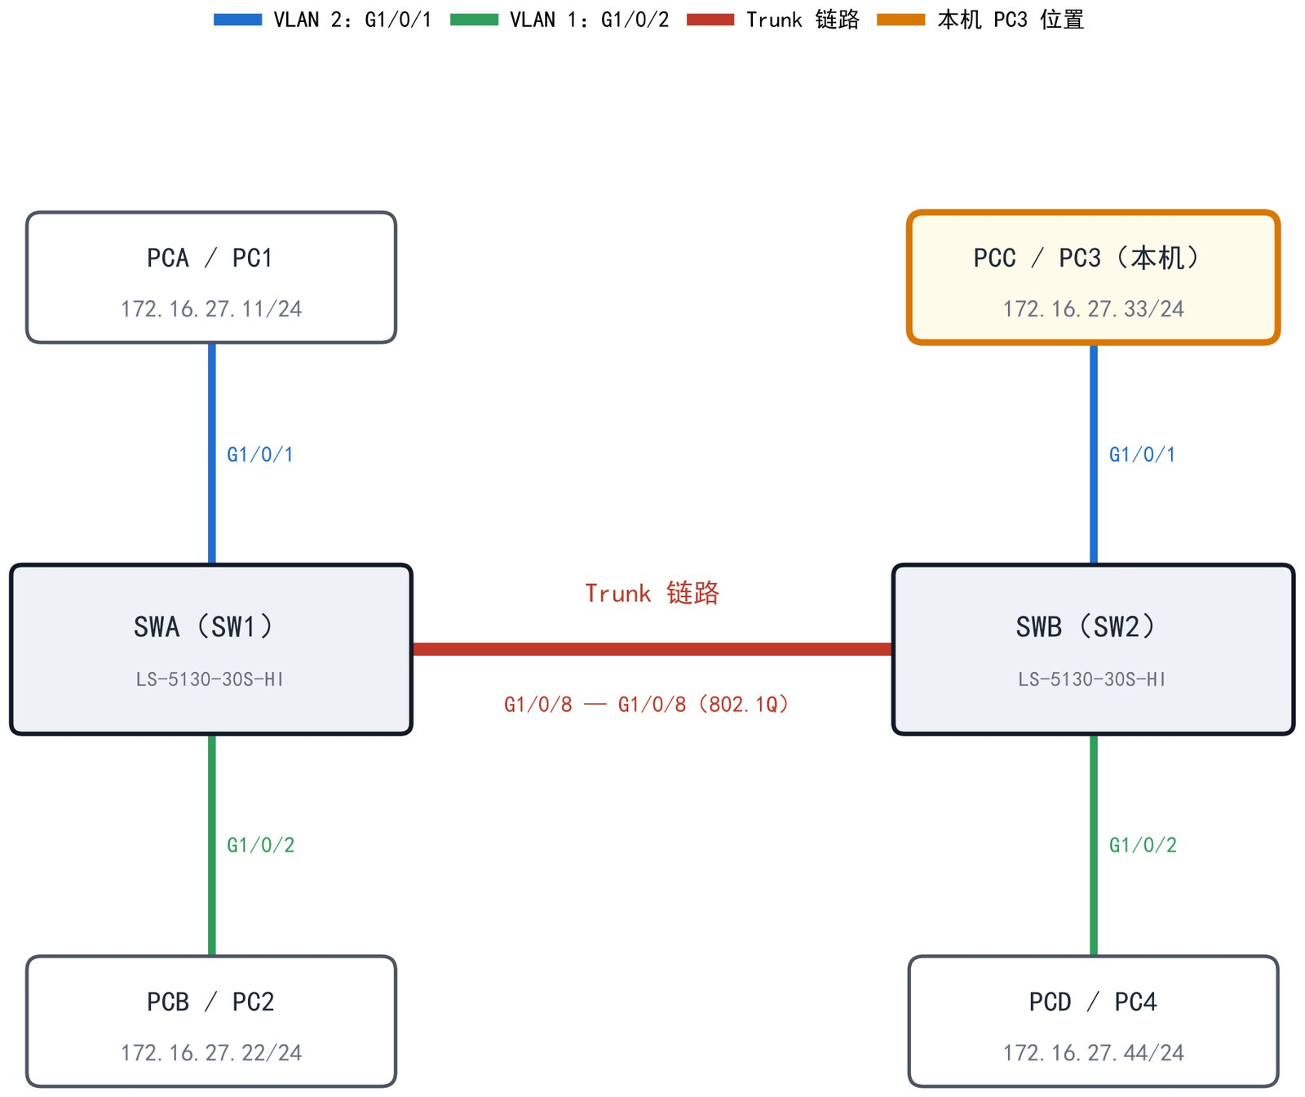
图 3-1 实验拓扑与 VLAN 划分
按实验要求，G1/0/1 端口划分到 VLAN 2，G1/0/2 端口保留在缺省 VLAN 1；两台交换机的 G1/0/8 端口先作为 Access 端口，配置 Trunk 后再作为交换机之间的干道；链路聚合任务中再将 G1/0/7 与 G1/0/8 一起加入聚合组 1。本人使用 PC3（拓扑中的 PCC），通过 SW2 的 G1/0/1 端口接入，该端口属于 VLAN 2，主机地址为 172.16.27.33/24。为避免与指导书示例地址相同，本组将实验网段改为 172.16.27.0/24，四台主机均不配置默认网关。
（二）任务一：双绞线与直通线的制作
1. 线缆标准与线序
非屏蔽双绞线由 4 对相互绞合的铜芯线组成，绞合可以抵消一部分电磁干扰。按照 TIA/EIA-568 标准，RJ45 插头的 8 个引脚有 T568A 和 T568B 两种线序。本实验采用 T568B：1 白橙、2 橙、3 白绿、4 蓝、5 白蓝、6 绿、7 白棕、8 棕，如图 3-2 所示。两端均按 T568B 压接得到直通线，用于 PC 与交换机之间的连接；一端 T568A、一端 T568B 为交叉线，用于同类设备直接相连；反接线用于通过 Console 口管理交换机或路由器。
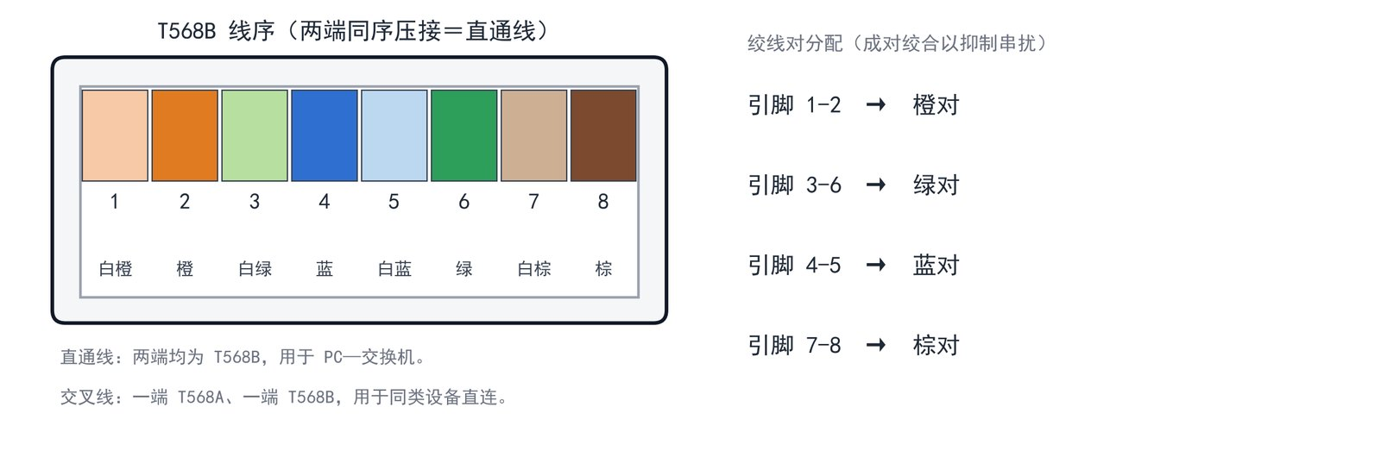
图 3-2 T568B 线序与绞线对分配
2. 制作步骤
（1）剥线：用压线钳的剥线口在距线端 13～15 mm 处环切，剥去外护套，注意不要伤到芯线的绝缘层。
（2）理线：按 T568B 线序把 8 根芯线排好、拉直、压平，线对绞合尽量保留到靠近水晶头的位置，以减小串扰，然后把线头剪齐。
（3）插线：水晶头弹片朝下，把 8 根芯线平行推到底部，从水晶头端面检查每根芯线都顶到金属片，外护套压入水晶头的卡扣内。
（4）压线：把水晶头放入压线钳的 8P 槽，用力压到底，使金属脚刺破芯线绝缘层并与铜芯可靠接触；压好的金属脚应低于水晶头表面。
（5）检测：把网线两端分别插入寻线仪的主机和远端，打开电源，观察 1～8 号指示灯的点亮情况。
3. 测试结果
寻线仪主机与远端的 1～8 号指示灯按 1→8 的顺序同步点亮，无跳号、无错序、无熄灭，说明 8 根芯线全部导通、线序正确、没有短路和开路，直通线制作合格，如图 3-3 所示。制作完成的直通线随后用于 PC 与交换机之间的连接，链路指示灯正常。
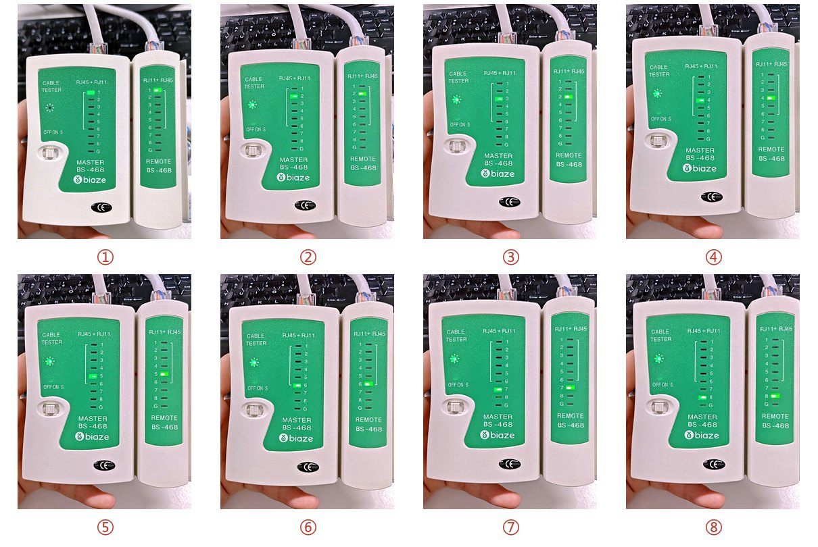
图 3-3 寻线仪逐灯检测（①～⑧ 为 1～8 号灯依次点亮）
（三）任务二：VLAN 划分与 Access 端口配置
1. 物理连接与主机地址配置
按图 3-1 完成跳线连接，核对机柜配线端口与交换机端口的对应关系。PC3 的“本地连接”配置为 172.16.27.33，子网掩码 255.255.255.0，默认网关不填。需要特别注意的是，实验 PC 有两块网卡：“本地连接 2”是实验室管理网（10.233.88.63/25，网关 10.233.88.1），用于 Telnet 登录交换机；“本地连接”才是实验用的网卡，只能修改后者。ipconfig 的结果如图 3-4 所示。
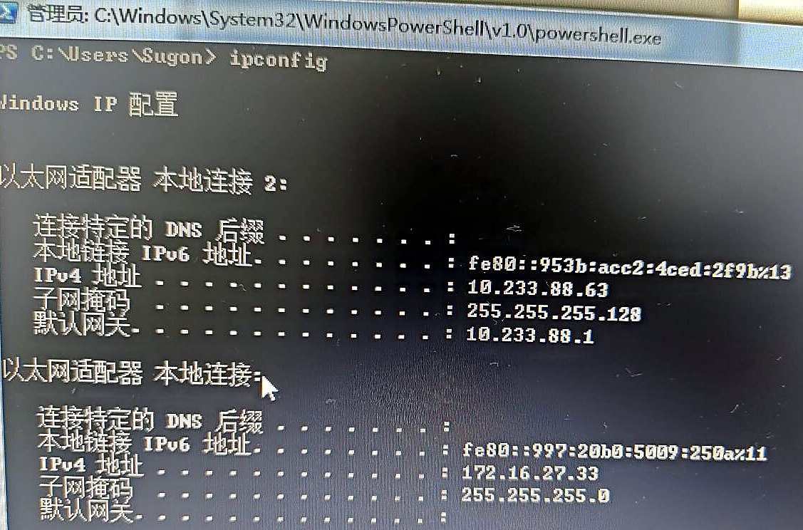
图 3-4 PC3 的 IP 地址配置（ipconfig）
2. 查看缺省 VLAN
在 SWA 上执行 display vlan 1 查看 VLAN 1 的端口成员。缺省情况下交换机的所有端口都属于 VLAN 1，PVID 为 1，端口类型为 Access。配置 VLAN 2 后，G1/0/1 已从 VLAN 1 的 Untagged 端口列表中移出，VLAN 1 中剩余 G1/0/2～G1/0/24 以及 Ten-GigabitEthernet1/0/25～1/0/28，输出如下。
[SWA] display vlan 1
VLAN ID: 1
VLAN type: Static
Route interface: Not configured
Description: VLAN 0001
Name: VLAN 0001
Tagged ports: None
Untagged ports:
GigabitEthernet1/0/2 GigabitEthernet1/0/3
...
GigabitEthernet1/0/24 Ten-GigabitEthernet1/0/25
Ten-GigabitEthernet1/0/26 Ten-GigabitEthernet1/0/27
Ten-GigabitEthernet1/0/28
3. 创建 VLAN 2 并加入端口
在 SWA 和 SWB 上分别创建 VLAN 2，并把连接本端 PC 的 G1/0/1 以 Access 方式加入 VLAN 2，命令如下（以 SWA 为例，SWB 只需把设备名换成 SWB）。
[SWA] vlan 2
[SWA-vlan2] port GigabitEthernet 1/0/1
[SWA-vlan2] quit
[SWA] display vlan 2
在 SWA 上查看 VLAN 2，输出为：VLAN ID 为 2，Tagged ports 为空，Untagged ports 为 GigabitEthernet1/0/1（图 3-5）；SWB 上的配置与输出与 SWA 相同。说明 G1/0/1 已成为 VLAN 2 的 Access 端口，其 PVID 由 1 变为 2。
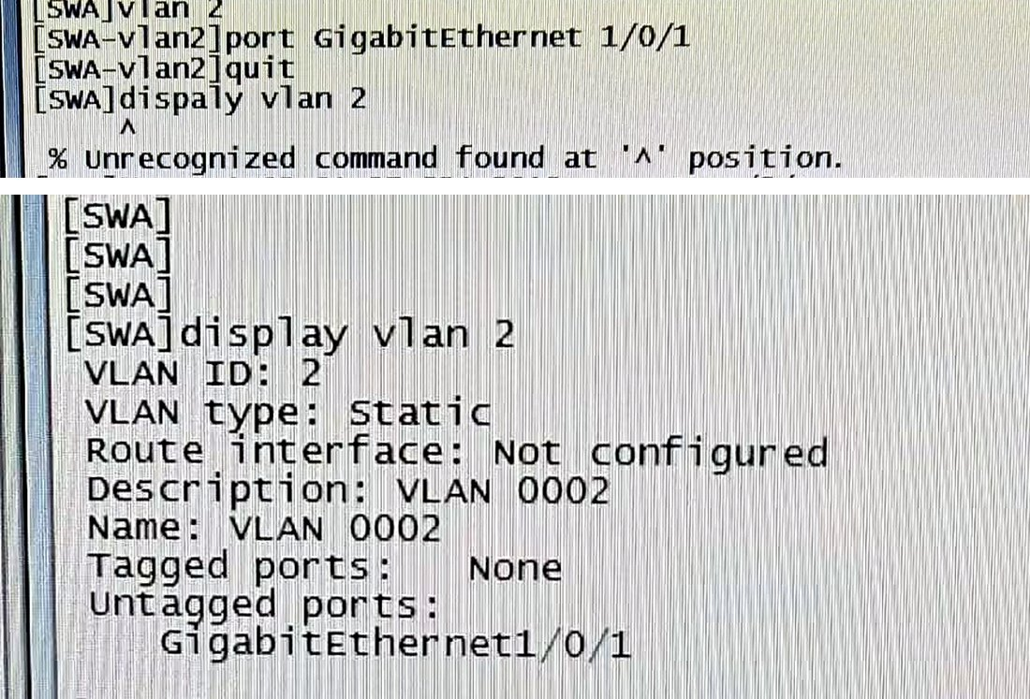
图 3-5 SWA 上创建 VLAN 2 并查看结果
4. VLAN 隔离性测试
在 PC3（VLAN 2）上分别 ping 其他主机，结果见表 3-2。PC3 与同处 VLAN 2 的 PCA 由于跨越两台交换机，而互联端口 G1/0/8 仍是 VLAN 1 的 Access 端口，VLAN 2 的帧无法通过，因此 ping 不通；PC3 与 VLAN 1 中的 PCB、PCD 虽然 IP 地址在同一网段，但二层被 VLAN 隔离，ping 返回“无法访问目标主机”或请求超时（图 3-6）。
表 3-2 配置 Trunk 前 PC3 的连通性测试
测试方向 | VLAN 关系 | 测试结果
PC3 ↔ PCA（跨交换机） | VLAN 2 → VLAN 2 | 不通（Ping 丢包 75%）
PC3 → PCB（跨交换机） | VLAN 2 → VLAN 1 | 不通（无法访问目标主机）
PC3 → PCD（同交换机） | VLAN 2 → VLAN 1 | 不通（无法访问目标主机）

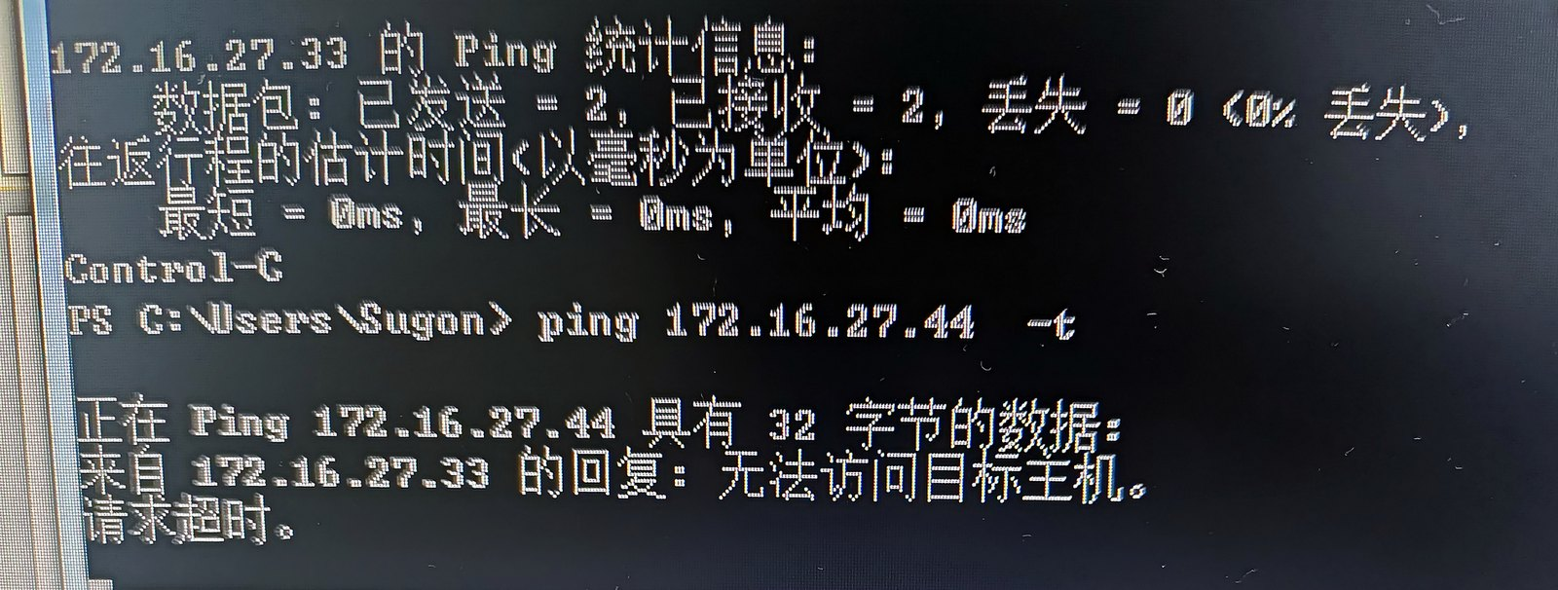
图 3-6 VLAN 隔离测试：PC3 访问 VLAN 1 的 PCD 失败
（四）任务三：Trunk 链路配置与跨交换机互通
1. 配置 Trunk 端口
在 SWA 和 SWB 上把互联端口 G1/0/8 配置为 Trunk，并允许所有 VLAN 通过，命令如下。
[SWA] interface GigabitEthernet 1/0/8
[SWA-GigabitEthernet1/0/8] port link-type trunk
[SWA-GigabitEthernet1/0/8] port trunk permit vlan all
[SWA-GigabitEthernet1/0/8] quit
[SWA] display vlan 2
配置完成后，display vlan 2 的输出中 G1/0/8 出现在 Tagged ports 中，G1/0/1 仍在 Untagged ports 中（图 3-7）；端口 PVID 仍为 1，VLAN 1 的帧以不带标签的方式通过 Trunk（即 native VLAN），VLAN 2 的帧则带 802.1Q 标签通过。SWB 的配置和输出与 SWA 相同。
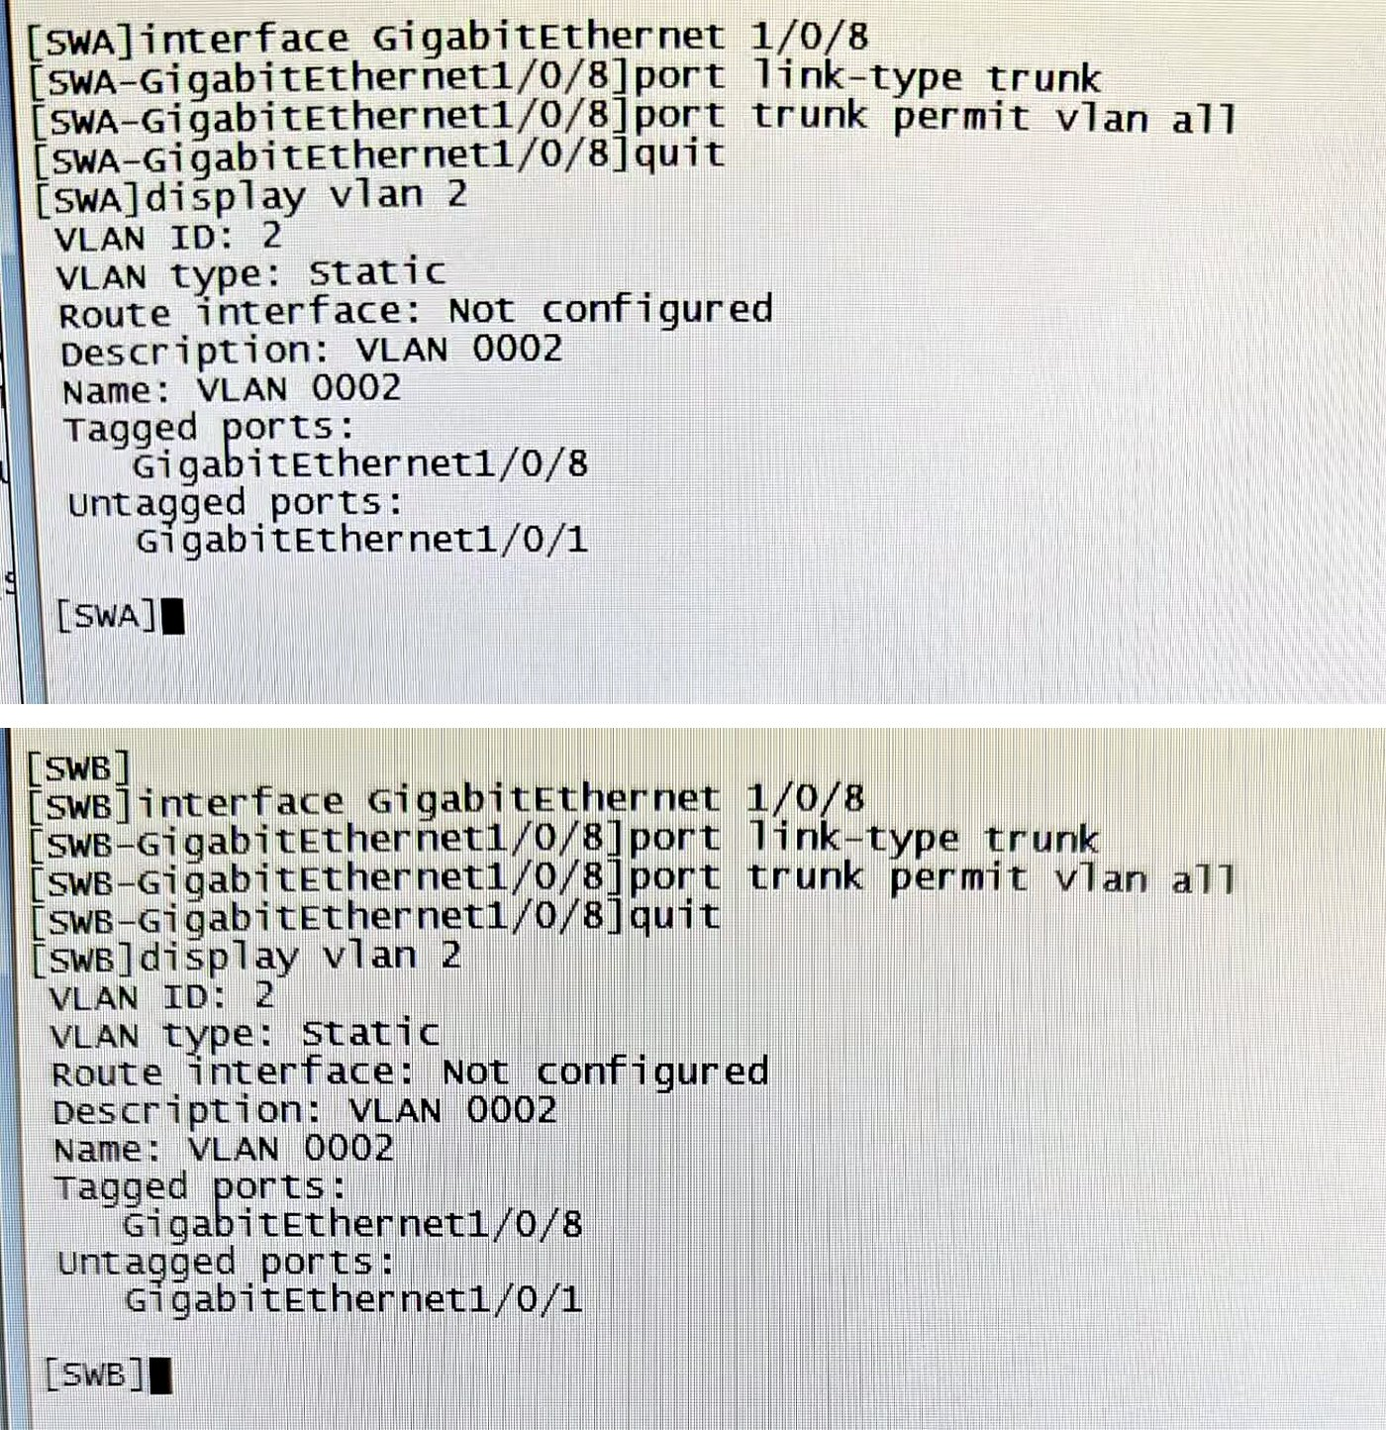
图 3-7 Trunk 配置与 VLAN 2 端口属性（上：SWA；下：SWB）
2. 跨交换机互通测试
配置 Trunk 前，在 PCA 上 ping PCC（172.16.27.33），4 个报文中只收到 1 个“无法访问目标主机”的 ICMP 差错报文，丢包率 75%；配置 Trunk 后再次 ping，4 发 4 收、0% 丢失、时延小于 1 ms（图 3-8）。在 PC3 上对 PCA 执行 ping -t，连续 19 个报文全部收到，0% 丢失；而 PC3 访问 VLAN 1 的 PCB 仍然不通（图 3-9），说明 Trunk 只解决同一 VLAN 的跨交换机互通，不会打破不同 VLAN 之间的隔离。
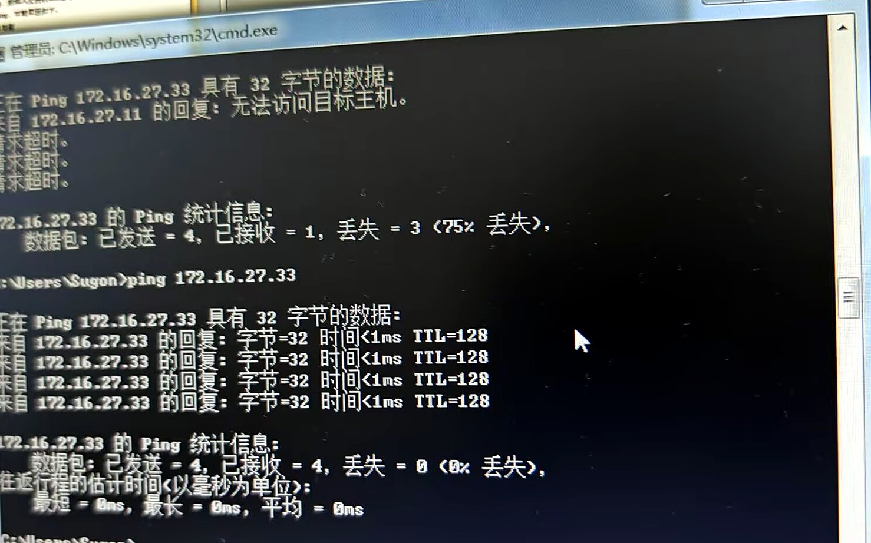
图 3-8 Trunk 前后 PCA 与 PCC 的连通性对比
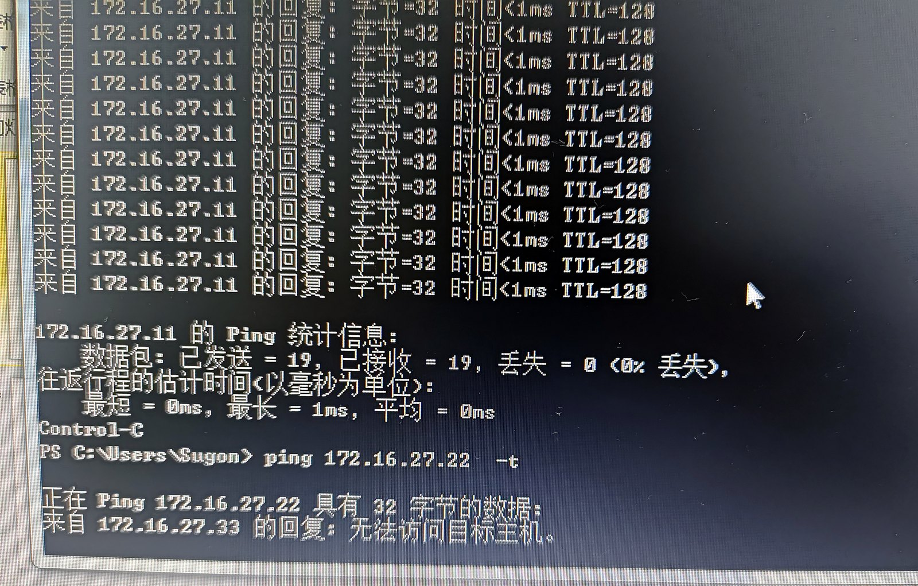
图 3-9 Trunk 后 PC3 与 PCA 持续互通、与 PCB 仍不通
（五）任务四：静态链路聚合配置与验证
1. 配置聚合组
在两台交换机上创建二层聚合接口 Bridge-Aggregation 1，设置为 Trunk 并允许所有 VLAN 通过；然后把 G1/0/7、G1/0/8 加入聚合组 1。以 SWA 为例，命令如下。
[SWA] interface bridge-aggregation 1
[SWA-Bridge-Aggregation1] port link-type trunk
[SWA-Bridge-Aggregation1] port trunk permit vlan all
[SWA-Bridge-Aggregation1] quit
[SWA] interface GigabitEthernet 1/0/7
[SWA-GigabitEthernet1/0/7] port link-type trunk
[SWA-GigabitEthernet1/0/7] port trunk permit vlan all
[SWA-GigabitEthernet1/0/7] port link-aggregation group 1
[SWA-GigabitEthernet1/0/7] quit
[SWA] interface GigabitEthernet 1/0/8
[SWA-GigabitEthernet1/0/8] port link-aggregation group 1
[SWA-GigabitEthernet1/0/8] quit
[SWA] display link-aggregation summary
2. 查看聚合组状态
display link-aggregation summary 的输出如图 3-10 所示：聚合组 BAGG1 的 AGG Mode 为 S（静态聚合），Partner ID 为 None，Selected Ports 为 2，Unselected Ports 为 0，Share Type 为 Shar（负载分担）。两台交换机的聚合组状态一致（BAGG1 均为 S 模式、2 个 Selected 端口），Actor System ID 分别为 SWA 的 0x8000, 600b-036b-1f5c 和 SWB 的 0x8000, 600b-036b-3d0c，说明两端配置匹配、聚合成功。
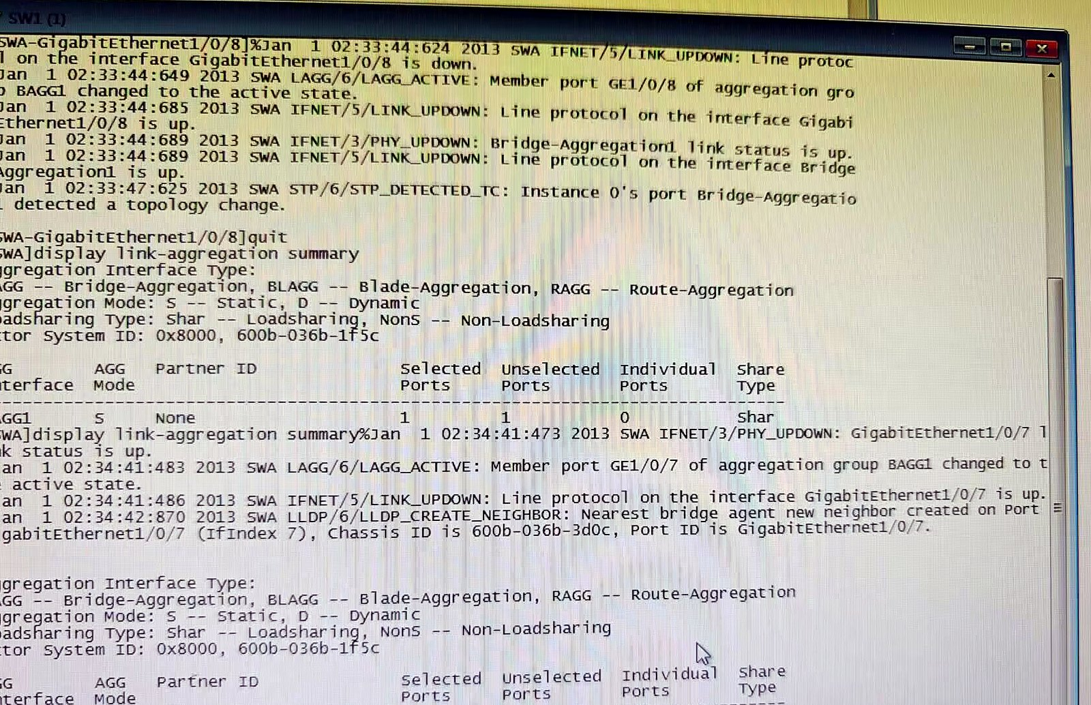
图 3-10 SWA 的链路聚合组状态（成员端口由 1 个变为 2 个）
3. 链路冗余验证
保持 PC3 对 PCA 的 ping -t，断开聚合组中的一条成员链路（G1/0/7）。此时聚合组的 Selected Ports 由 2 变为 1，ping 仍持续收到应答（图 3-11）；重新接回该链路后，Selected Ports 恢复为 2。交换机日志同时记录了 G1/0/7 的 link down/up、成员端口状态切换以及 STP 拓扑变化，说明流量被自动切换到剩余的成员端口，聚合链路具备冗余能力。
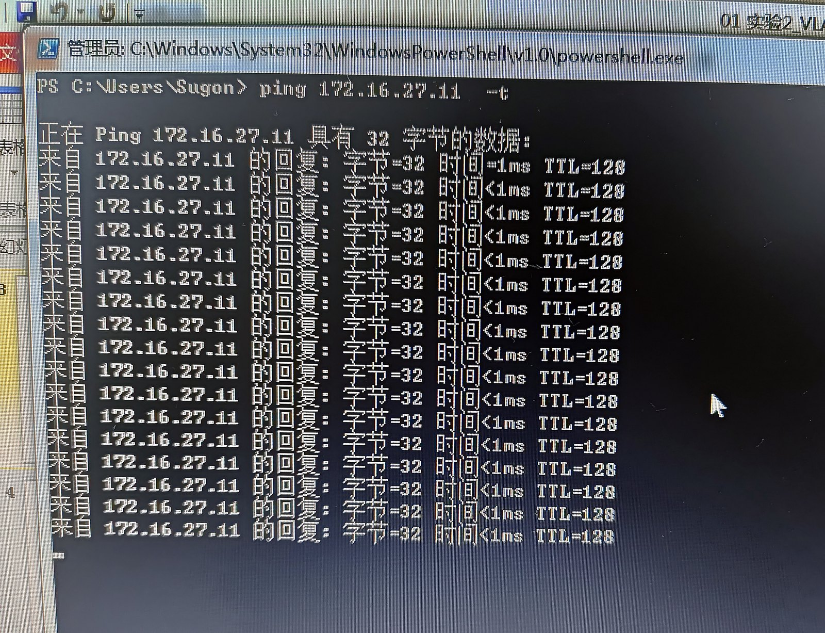
图 3-11 断开一条成员链路期间 PC3 对 PCA 的 ping -t
（六）Wireshark 抓包与协议分析
在 PC3 的“本地连接”上启动 Wireshark 抓包，过滤条件设为 icmp，同时 ping PCA（172.16.27.11）。停止抓包后得到图 3-12 所示的结果：编号 199～204 的报文在 172.16.27.11 与 172.16.27.33 之间交替出现，Protocol 为 ICMP，Length 均为 74，Info 为 Echo (ping) request/reply。
选中其中一帧查看分层结构：Frame 65，74 bytes on wire（592 bits）；Ethernet II 的源 MAC 为 08:57:00:f8:e7:7a、目的 MAC 为 08:57:00:f8:f9:18、类型为 0x0800；IPv4 的源地址为 172.16.27.33、目的地址为 172.16.27.11、TTL 为 128、协议号为 1（ICMP）；ICMP 为 Echo 请求/应答，数据区为 32 字节的 Windows 默认填充（abcdefghijklmnopqrstuvwabcdefghi）。
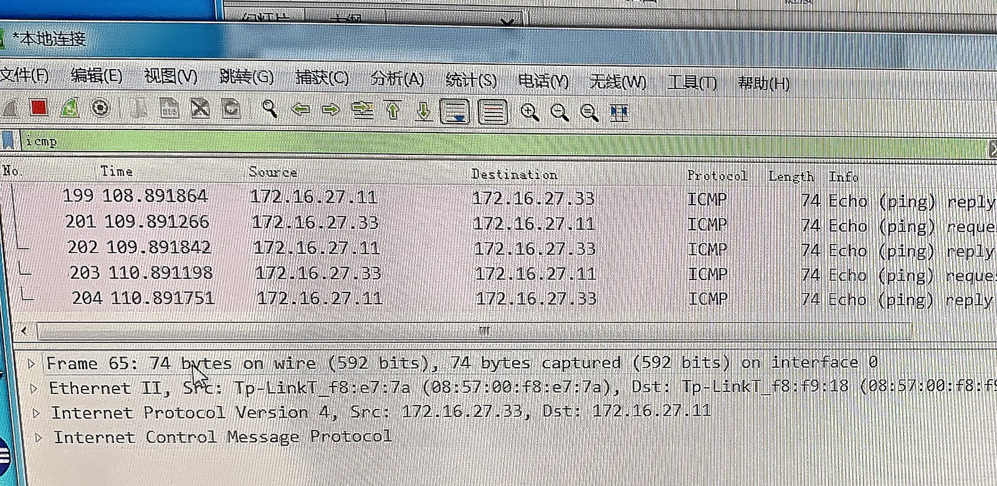
图 3-12 Wireshark 抓取的 ICMP 报文
报文总长 74 字节可以分解为：以太网帧头 14 字节 + IPv4 首部 20 字节 + ICMP 首部 8 字节 + 数据 32 字节。需要指出的是，在 PC 网卡上捕获到的帧没有 802.1Q 字段，这是因为 PC3 接在 G1/0/1 这个 Access 端口上，交换机把帧送出 Access 端口时已经剥离了 VLAN 标签；带标签的帧只存在于两台交换机之间的 Trunk 链路上。
四、实验结果及分析和（或）源程序调试过程
（一）实验结果
1. 网线制作与检测。 8 根芯线全部导通，寻线仪主机与远端的 1～8 号灯按顺序同步点亮，无跳号、错序和熄灭，直通线合格；线序为 T568B，两端一致，可以正常用于 PC 与交换机之间的连接。制作要点是：剥线长度控制在 13～15 mm，芯线插入后必须顶到水晶头前端，压接后金属脚低于水晶头表面且外护套被卡扣压紧。
2. VLAN 划分与连通性。 各阶段的连通性测试结果汇总于表 4-1。划分 VLAN 2 后，PC3 与 VLAN 1 的 PCB、PCD 不通；同处 VLAN 2 但跨交换机的 PCA 与 PCC 也不通，只有配置 Trunk 后才恢复互通。

3. Trunk 链路。 在 SWA、SWB 的 G1/0/8 上配置 trunk 并 permit vlan all 后，display vlan 2 显示 Tagged ports: GigabitEthernet1/0/8、Untagged ports: GigabitEthernet1/0/1；PCA 与 PCC 由不通变为 4/4、0% 丢失、时延小于 1 ms，跨交换机同 VLAN 通信恢复，不同 VLAN 之间仍不能互访。
4. 链路聚合。 BAGG1 工作在静态聚合模式，2 个成员端口均为 Selected，0 个 Unselected，负载分担类型为 Shar。断开一条成员链路后，聚合组仍保留 1 个 Selected 端口，ping 不中断；恢复链路后回到 2 个 Selected 端口。
5. 协议分析。 ICMP 报文长度为 74 字节，帧结构为 Ethernet II + IPv4 + ICMP + 32 字节数据；TTL 为 128，说明报文未经路由、在同一广播域内二层转发；PC 侧抓到的帧不带 802.1Q 标签，与 Access 端口的收发规则一致。
表 4-1 各阶段连通性测试结果汇总
阶段 | 测试内容 | 结果
配置前（均在 VLAN 1） | PC3 → PCD、PCB | 4/4，0% 丢失
划分 VLAN 2 后、Trunk 前 | PCA ↔ PCC（跨交换机） | 1/4，75% 丢失
划分 VLAN 2 后、Trunk 前 | PC3 → PCD（不同 VLAN） | 无法访问目标主机
配置 Trunk 后 | PCA ↔ PCC | 4/4，0% 丢失
配置 Trunk 后 | PC3 → PCA（ping -t） | 19/19，0% 丢失
配置 Trunk 后 | PC3 → PCB（不同 VLAN） | 无法访问目标主机
链路聚合后 | 断链期间 PC3 → PCA | 持续应答，无超时
链路聚合后 | 恢复 G1/0/7 | Selected 1 → 2
（二）结果分析
1. Access 端口的收发规则与 VLAN 隔离。 Access 端口只属于一个 VLAN，PVID 就是该 VLAN 的 ID。端口收到不带标签的帧时，按 PVID 打上 VLAN 标签后再查 MAC 地址表转发；发送时若帧的 VLAN ID 等于 PVID，则去掉标签再送给主机。因此 PC 发出的帧本身不带 VLAN 信息，VLAN 的归属完全由所接入的交换机端口决定。PC3 与 PCD 的 IP 地址在同一网段 172.16.27.0/24，但二者分别属于 VLAN 2 和 VLAN 1，PC3 发出的 ARP 广播被限制在 VLAN 2 内，无法解析到 PCD 的 MAC 地址，所以 ping 显示“无法访问目标主机”或请求超时。这说明 VLAN 的隔离作用在二层，与 IP 地址是否同网段无关。
2. 跨交换机 VLAN 与 Trunk 的作用。 VLAN 2 横跨 SWA 和 SWB。Trunk 配置前，互联端口 G1/0/8 是 VLAN 1 的 Access 端口，VLAN 2 的帧既不能带标签通过，也不属于该端口的 PVID，因而被丢弃，PCA 与 PCC 之间的丢包率为 75%。把 G1/0/8 改为 Trunk 并允许所有 VLAN 通过后，VLAN 2 的帧带 4 字节 802.1Q 标签在链路上传输，对端收到后按标签把帧转发到对应 VLAN 的 Access 端口，再剥离标签送给主机，PCA 与 PCC 恢复互通。display vlan 2 中 G1/0/8 显示为 Tagged、G1/0/1 显示为 Untagged，正是这一收发规则的体现。Trunk 端口的 PVID 为 1，VLAN 1 的帧不带标签通过（native VLAN），因此 VLAN 1 的主机在 Trunk 配置前后都能跨交换机通信。
3. ICMP 报文分析。 ping 使用的 ICMP Echo 请求/应答报文封装在 IPv4 中，再封装到以太网帧，帧结构见表 4-2。报文在 .11 与 .33 之间成对出现，请求与应答的标识符相同、序列号递增，往返时延小于 1 ms；TTL=128 是 Windows 的默认初始值，报文没有经过路由器，属于同一广播域内的直接交付。抓包点在 PC 网卡上，因此看不到 802.1Q 标签；若要在捕获中观察标签，需要在 Trunk 链路上做端口镜像，这时帧长会增加到 78 字节（多 4 字节标签）。本次实验未做镜像抓包，这是可以改进的地方。
表 4-2 抓到的 ICMP 帧结构（帧 65，共 74 字节）
层次 | 主要字段与观测值 | 长度
以太网帧头 | 目的 MAC 08:57:00:f8:f9:18，源 MAC 08:57:00:f8:e7:7a，类型 0x0800 | 14 B
IPv4 首部 | 源 172.16.27.33，目的 172.16.27.11，TTL=128，协议号 1（ICMP） | 20 B
ICMP 首部 | Echo 请求/应答，类型 8/0，代码 0，标识符 0x0001 | 8 B
数据区 | abcdefghijklmnopqrstuvwabcdefghi | 32 B

4. 链路聚合分析。 静态聚合由管理员手工指定成员端口，两端配置必须一致（速率、双工、链路类型、允许的 VLAN），否则端口不会被选为 Selected。聚合后两条物理链路在逻辑上是一条链路，MAC 地址表和 STP 都把它当作一个端口，因此不会因为两条链路并联而形成环路，也不需要 STP 去阻塞其中一条。成员端口之间分担流量，总带宽提高；当一条成员链路故障时，剩余端口继续转发，业务不中断，实现了冗余。实验中断开 G1/0/7 后 Selected Ports 从 2 变成 1、ping 不中断，恢复后回到 2，验证了这一点。日志中的 STP_DETECTED_TC 说明成员端口的增减会被 STP 感知为拓扑变化，但聚合组本身保持稳定。
（三）调试过程与问题处理
1. 命令拼写错误。 查看 VLAN 时把 display vlan 2 误输入为 dispaly vlan 2，交换机返回 % Unrecognized command found at '^' position.，^ 指向出错的字符位置。改正拼写后命令正常执行。H3C 设备支持 Tab 键补全，输入命令的前几个字母后按 Tab 可以减少此类错误。
2. 视图错误。 在系统视图 [SWA] 下再次输入 system-view，同样返回 % Unrecognized command found at '^' position.，因为 system-view 只能在用户视图 <SWA> 下执行。应先 quit 回到用户视图，再执行 system-view。
3. 两台交换机同名。 配置 SWB 时其主机名仍是 SWA，两条会话都显示 [SWA]，容易把命令下到错误的设备。通过 sysname SWB 改名，并对照会话标题 SW1/SW2 确认当前设备后再继续配置。
4. 聚合组不存在。 在尚未创建聚合接口时执行 port link-aggregation group 1，返回 The link aggregation group does not exist.。正确的顺序是先用 interface bridge-aggregation 1 创建聚合接口，再把物理端口加入组。
5. 命令不完整。 在 G1/0/8 下只输入 port link-aggregation group 就回车，返回 % Incomplete command found at '^' position.，补全参数 1 后执行成功。
6. 双网卡干扰。 PC3 有两块网卡，“本地连接 2”是管理网 10.233.88.63/25，“本地连接”是实验网 172.16.27.33/24。如果改错网卡或让两条默认路由同时生效，会出现 ping 不通或时通时不通的现象。实验中只修改“本地连接”，管理网卡保持原状，必要时在“网络连接”中禁用另一块网卡。
7. “无法访问目标主机”的判别。 PC3 访问不同 VLAN 的主机时会收到“来自 172.16.27.33 的回复: 无法访问目标主机”，这是本机在 ARP 解析失败后产生的 ICMP 主机不可达报文，不是交换机故障。判断方法是看同一 VLAN 内是否互通：同一 VLAN 内能通、跨 VLAN 不通，说明 VLAN 划分与隔离正常。
8. 交换机时间不准确。 交换机日志的时间戳为 2013 年 1 月 1 日，是设备出厂的默认时钟，不影响转发和实验结论；如需准确的日志时间，可在系统视图下用 clock datetime 命令校时。
（四）思考题
1. 除 Trunk 外，还可以用哪种链路端口类型使互联端口允许 VLAN 2 的数据帧通过？ 答：可以使用 Hybrid 链路端口。Hybrid 端口可以用 port hybrid vlan 2 tagged 或 untagged 分别指定哪些 VLAN 带标签、哪些不带标签通过，配置比 Trunk 更灵活。
2. 若 SWA 的互联端口为 Trunk、PVID 为 1，SWB 的互联端口为 Access、PVID 也为 1，PCB 与 PCD 能够互通吗？ 答：能够互通。两者都在 VLAN 1，SWA 的 Trunk 端口对 PVID=1 的帧不打标签发出，SWB 的 Access 端口收到无标签帧后按 PVID=1 归入 VLAN 1，因此 VLAN 1 的流量可以正常通过。链路端口的类型只约束本端的收发行为，两端不需要一致；但 VLAN 2 的帧带有标签，会被 SWB 的 Access 端口丢弃，所以 PCA 与 PCC 仍不能互通。
3. 交换机之间出现物理环路引起广播风暴时，除了断开链路，还有什么处理办法？ 答：可以启用生成树协议（stp enable），由 STP 阻塞冗余端口、消除环路；也可以把多条链路配置成链路聚合，让它们在逻辑上成为一条链路，从根本上避免环路。
（五）实验结论与心得
本次实验完成了网线制作、VLAN 划分、Trunk 配置、静态链路聚合和 Wireshark 抓包分析五项内容。通过实验，直观地看到了 VLAN 在二层对广播域的隔离作用：IP 地址在同一网段的主机，只要接入不同 VLAN 就不能互通；跨交换机的同一 VLAN 必须依靠 Trunk 承载带 802.1Q 标签的帧；链路聚合则在不形成环路的前提下提高了带宽并提供了冗余。使用 display vlan、display link-aggregation summary 等命令和 Wireshark 抓包，可以把“标签在 Access 端口被剥离、在 Trunk 链路上存在”这一抽象规则与实际的帧结构对应起来。实验中出现的命令拼写、视图切换、聚合组未创建等问题，也让我体会到配置网络设备时要严格按顺序、按视图操作，并用显示命令逐步验证。

